# Prueba de Caja Negra

**“Aplicativo de registro de ventas para Dy Natural”**

**Versión 4**

Integrantes:

Christian Gustavo Vásconez Colorado

Jorge Luis Yugsi Andrade

Sangolquí – Ecuador, 24 de agosto de 2023

**Partición de clases equivalentes**

**Validación**

**Si se tiene datos registrados en la tabla se puede generar el reporte de ventas**

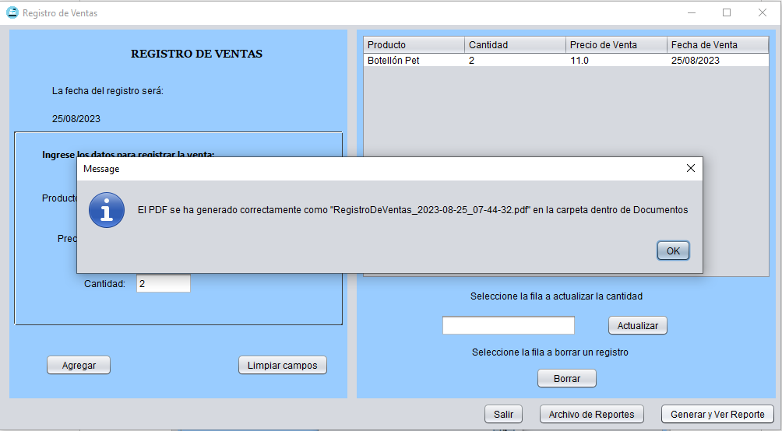

**Si no se tiene ningún tipo de dato registrado en la tabla, no podrá generarse el reporte de ventas**

